衡阳市八中2021届高三第三次月考
历 史 试 卷
命题人： 谢丛良 审题人：单毅君
注意事项：本试卷满分为150分，时量为120分钟
一、选择题（每小题3分，共45分）
1．【原创】《大雅》是西周王畿地区的庙堂诗，从中可看出宗周贵族比较系统的政治观念，诗歌中不再以“夏”称周邦，也不提夏、商两族先王德行遗言，只是处处言“周”，这说明
A.宗法观念源于西周时期 B.夏商周有民族认同意识
C.周对夏、商文化的割裂 D.周王室中心地位的凸显
2．【原创】春秋时代在某些国家里已有总领百官的冢宰、太宰或相，他们还是一些卿大夫的世袭官职。到了战国时代，在官吏组织中文武分家，产生了文官的首长相，武官的首长将。这一变化表明
A.礼乐制度遭到严重破坏 B.官僚制度的雏形出现
C.文武并立制度广泛建立 D.皇权专制意识的强化
3．严耕望先生研究发现，两汉地方官吏的选拔和任用有三条规律：凡朝廷任命的长官都非所统辖地区的本地人；县令长不但不用本县人，本郡人也不用；州郡县长官自由任用的属吏都是本地人。从中可见，两汉地方官吏的选用首要考虑的因素是
A．防范地方割据保障政令畅通 B．促进社会流动提高办事效能
C．打破地域观念按照才能选官 D．出现中央和地方相互制衡局面
4．【原创】唐代属州输送与节度﹑观察使府的赋税,谓之"送使"。节度使留够了自己的，剩下的才会上缴给中央。唐宪宗时规定，直辖州的征税权完全交给节度使，但是对于其他的非直辖州，其财政则完全上缴中央。这一做法
A.延续着藩镇割据的局面 B.力图限制藩镇的自治权
C.使属州的财政归入中央 D.有利集权与分权的平衡
5．唐朝后期，许多大庄园主大量垦荒，多使用重型农具，如三铧犁、镂犁（一种连犁地带播种的工具）。他们通过为数众多的耕牛、骡马，实现了“两年三田”的轮作制。这反映了
A. 安史之乱推动农业生产工具的革新 B 土地兼并一定程度上有利于农业发展
C. 唐代农业耕作技术达到中国古代顶峰 D. 藩镇割据严重破坏了社会经济的发展
6．【改编】下表是南宋嘉定（宋宁宗年号）六年（1213年）“四选”官员（吏部铨选的四类官员）人数统计表。据此可得出的史实是，南宋
官员 | 科举出身 | 荫补出身 | 其他 | 共计
尚书左选 | 925 | 1380 | 86 | 2391
尚书右选 | 77 | 2105 | 1684 | 3866
侍郎左选 | 9458 | 6926 | 622 | 17006
侍郎右选 | 415 | 11702 | 3484 | 15601
合计 | 10875 | 22113 | 5876 | 38864
- 冗官现象最终得以解决 B．平民入仕受到一定阻碍
C．科举制发展到成熟阶段 D．士大夫阶层的日益固化
7．【原创】八国联军侵华时,掌握着电报通信主导权的李鸿章、盛宣怀等人，以上海电报总局为中心，沟通中外。又因为义和团破坏华北电报线路，导致中枢与地方联络不畅，以致盛宣怀甚至可以借此状况严令各电报局封锁宣战“谕旨”。在此事件中，各地督抚采用电报的方式相互联络，甚至直接沟通外国势力。这表明
A.近代化冲击传统中枢权力架构 B.义和团运动盲目排外招致不满
C.中外反动势力达成了利益妥协 D.借助新技术各省督抚各自为政
8．下框所示为1912年1月2日北洋将领联名电请内阁代奏的电文。北洋将领的真正意图在于
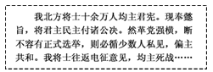
A.督促清政府加快立宪步伐
B.向清政府表示效忠决心
C.向南方革命政权施加压力
D.使袁世凯获取清政府实权

9．1937年9月，《中央日报》译载的一位日本空军妻子的信中写道：“我是非常的焦虑忧念、不安，而我等待你的样子，谁看着都会伤心，请你早一点回来吧。”据此可知，当时
A．日本空军普遍存在厌战情绪 B．攻心战已成对日作战的主体
C．对外宣传注重瓦解日军士气 D．敌后战场积极配合正面抗战
10．1954年12月,毛泽东在一次谈话中总结说:“瑞金时代是最纯洁、最清一色的了,但那时我们的事特别困难,结果是失败了。所以真理不在乎是不是清一色,其意在强调
A.发挥人民民主统一战线的作用 B.继续坚持新民主主义政治路线
C.学会正确处理人民内部的矛盾 D.坚持“百花齐放,百家争鸣”方针
11．下图反映了新中国
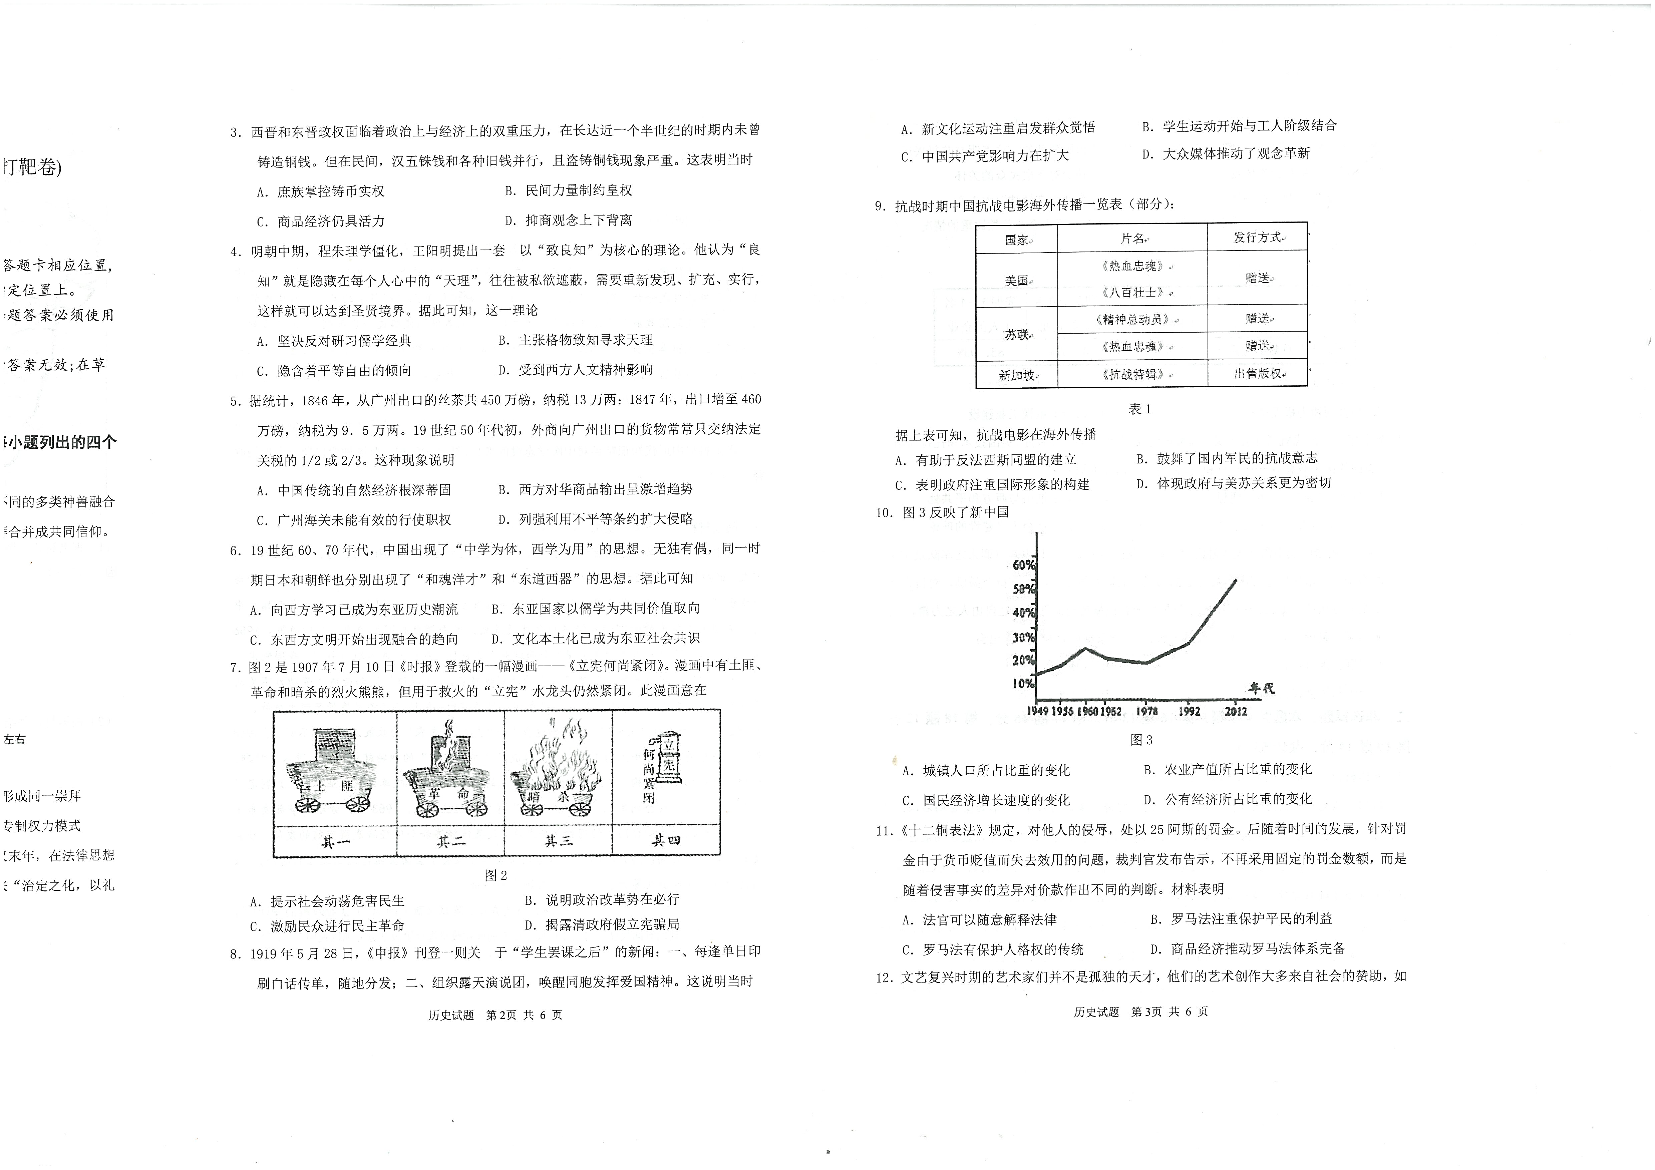
A.城镇人口所占比重的变化 B.农业产值所占比重的变化
C.国民经济增长速度的变化 D.公有经济所占比重的变化
12．【原创】梭伦改革时期，只有前三个等级的公民才能参加四百人会议，到克里斯提尼时代，按照地域部落划分为十个地区，每一地区选举50人，组成五百人会议。这一变化反映出
A.地域不平等取代出身不平等 B.血缘关系和贵族政治的弱化
C.选举范围和选举人数的扩大 D.小国寡民体制遭遇严重危机
13．【原创】下图一到图二的国旗的变化说明法国
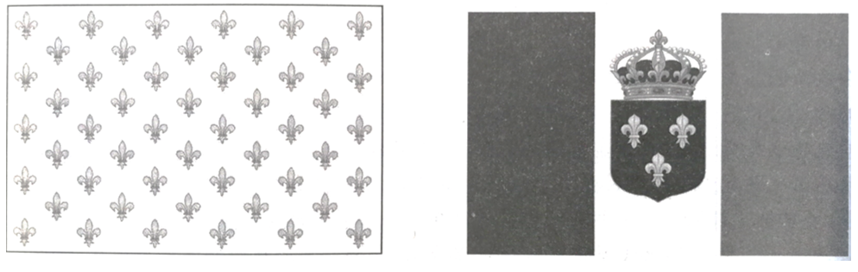
图一 波旁王朝百合花旗 图二 三色旗+百合花
A. 在妥协之中走向共和 B.君主派复辟倾向明显
C. 议会渐成权力的中心 D.工业革命的深入发展
14．【原创】据统计，1967年欧共体生产世界工业产品占17%时，经互会已经达到33%，但欧共体在世界贸易中的比重达36%时，经互会则不足10%。造成此种状况的原因是
A．欧共体与经互会深受冷战的影响 B．经互会工业制造水平高于欧共体
C．欧共体积极与第三世界发展经贸 D．区域经济集团化的贸易保护主义
15．在研究分析世界各国现代化中，一些学者关注到黑人在美国现代化过程中发挥了巨大作用，但是他们在美国历史上却受到了残酷的奴役和歧视。而不论是作为土著居民的印第安人，还是从世界各地迁移来美的移民，作为现代化的主力军，在很长一段时间内并未享受到现代化所带来的物质和精神果实，而更多的是沦为现代化进程的牺牲品，从而引发了美国现代化进程中尖锐的阶级对立和社会冲突。从历史研究的理论方法来看，这一研究
A．从时间演进和空间范围的角度进行说明和解释，对历史进行了客观的评述
B．对获取的史料进行辨析，运用可信的史料努力重现历史真实的态度与方法
C．具有合理的想象力，依据可靠的史料作基础设身处地理解具体的历史史实
D．实事求是，尊重历史的辩证发展，把阶级分析和现代化史观有机地结合起来
二、综合题（共四道大题，共55分）
16．阅读材料，完成下列要求。(16分)
材料一 19世纪中期以前，法国传统农业主要种植谷物和葡萄。谷物——葡萄生产结构影响了法国农业生产规模和生产经营方式。谷物生产主要用于农民自己消费，并没有大量进入市场，生产规模小，产量有限。到19世纪后期粮食作物产量大幅增加，粮食总产量从1840年的约142万吨，上升到1892年的209．7万吨。相较而言，葡萄生产具有更强的商品性，但采用小农精耕细作模式，农业机械化的要求低，因此并不适合大农场生产。
——摘编自周之桐《法国农业生产结构的历史演变》等
材料二 清中期，精细化生产促使粮食单产显著提高，如稻米生产，在江浙、湖广一带膏腴之区，一般亩产二三石，多者可达五六石。由于北方不适于种植水稻，因此甘薯、玉米等对地利没有较多要求而高产的作物得到了普及性推广，成为平时活口，歉时救人的口粮。经济作物的种植也有进一步的发展。棉花种植范围更广，除已有的棉产区外，东北也成为了重要的棉花产地，甚至在江南部分地区出现农民种棉远超种粮的现象。
——摘编自朱玉婷、徐峰《18世纪中国农业生产的发展》等
(1)根据材料并结合所学知识，指出19世纪中期以前法、中两国农业生产的共同特点，以及19世纪后期法国农业的新发展。(8分)
(2)根据材料并结合所学知识，概括清中期粮食产量提高的原因以及影响(8分)

17．（12分）1901年，梁启超先生在《中国史叙论》中提出的“三个中国说”，基本上总结出了从先秦时期一直到今日中外关系的发展历程。其中“中国之中国”是古代中外关系的发生阶段，“亚洲之中国”是中外交流的繁荣阶段，“世界之中国”是中外关系的逆转时期。
材料 “三个中国说”
时间 | 阶段 | 内涵
自黄帝以迄秦之一统 | “中国之中国” | 此实汉族自经营其内部之事。当时所交涉者，惟苗种诸族类而已
自秦一统后至清代乾隆 | “亚洲之中国” | 中国民族与亚洲各民族交涉繁赜竞争最烈之时代也
自乾隆末年以至於今日 | “世界之中国” | 中国民族合同全亚洲民族与西人交涉竞争之时代也……而其内外之变动，实皆为二千年所未有
——摘编自唐辉《中国对外关系的发展历程考述——以梁启超先生的“三个中国说”为考察中心》
根据材料，就其中一个或多个阶段，谈谈你对梁启超“三个中国说”的理解。（要求：观点明确，表述成文，持论有据，论述充分，逻辑清晰。）

18．（10分）1925年2月24日病入膏肓的孙中山先生预立了遗嘱。阅读下面两则遗嘱，回答问题。
材料 余致力国民革命凡四十年，其目的在求中国之自由平等。积四十年之经验深知欲达到此目的，必须唤起民众及联合世界上以平等待我之民族，共同奋斗。
现在革命尚未成功，凡我同志，务须依照余所著《建国方略》《建国大纲》《三民主义》及《第一次全国代表大会宣言》继续努力，以求贯彻。最近主张开国民会议及废除不平等条约，尤须于最短期间促其实现，是所至嘱! ——《遗嘱》

亲爱的同志：
我在此身患不治之症。我的心念此时转向于你们，转向于我党及我国的将来。
你们是自由的共和国大联合之首领。此自由的共和国大联合，是不朽的列宁遗产与被压迫民族的世界之真遗产。帝国主义下的难民，将藉此以保卫其自由，从以古代奴役战争偏私为基础之国际制度中谋解放。
我遗下的是国民党，我希望国民党在完成其由帝国主义制度解放中国及其他被侵略国之历史的工作中，与你们合力共作。命运使我必须放下我未竟之业，移交与彼谨守国民党主义与教训而组织我真正同志之人。故我已嘱咐国民党进行民族革命运动之工作，俾中国可免帝国主义加诸中国的半殖民地状况之羁缚。为达到此项目的起见，我已命国民党长此继续与你们提携。我深信你们政府亦必继续前此予我国之援助。
亲爱的同志，当此与你们诀别之际，我愿表示我热烈的希望，希望不久即将破晓，斯时苏联以良友及盟国而欢迎强盛独立之中国，两国在争世界被压迫民族自由之大战中携手并进以取得胜利。
谨以兄弟之谊祝你们平安！ ——《致苏联遗嘱》
提取材料信息，说明孙中山的遗嘱对研究中国近代史有哪些史料价值。

19．（17分）历史地图是了解历史的重要途径之一。阅读下面四张图，完成下列要求。
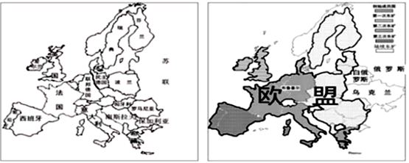
材料一
图1 1950年欧洲部分国家疆域图 图2 2013年欧盟疆域图
（1）全球化时代的国家边疆呈现出动态性和多元性，以欧洲最为典型。比较图1和图2，提取有关欧洲疆域变化的信息（至少2项），并运用所学知识予以说明。 （8分）
材料二
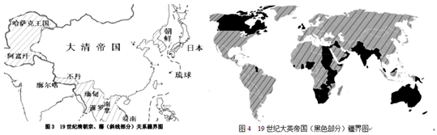
图3 19世纪清朝宗、藩（斜线部分）关系疆界图 图4 19世纪大英帝国（黑色部分）疆界图

（2）“疆界”从来就不仅仅是地理意义上的、有形的、筑了界碑的。它本来就是传统的或近代的、多形态的、观念的、文化的、利益的、移动的、无形的。近代以来，一个国家的疆界观与其近代化历程紧密相连。
请回答：依据图3和图4提取的信息并结合所学知识，从疆界观与近代化的角度进行中英比较。（要求：史论结合、叙述成文、逻辑清楚）（9分）

衡阳市八中2021届高三第三次月考
历史试卷参考答案
一、选择题（每小题3分，共45分）
1 | 2 | 3 | 4 | 5
D | B | C | B | B
6 | 7 | 8 | 9 | 10
B | A | D | C | A
11 | 12 | 13 | 14 | 15
A | B | A | C | D
二、综合题（共四道大题，共55分）
16．总计16分
【答案】
(1)共同特点：普遍注重精耕细作； 生产模式较为传统(小农经营)； 粮食自给自足为主；重视种植经济作物。 (一点1分，四点4分)
新发展：发展资本主义农业； 粮食生产突破性增长； 引入工业生产技术，如机械、化肥、农药等。 (一点2分，两点4分)
(2)原因：精耕细作技术提高； 高产农作物的推广； 劳动力的供应增加； 因地制宜发展生产； 政局长期相对稳定； 统治者对农业的重视。 (一点1分，四点4分)
影响：促进农业商品化发展； 有利于工商业的繁荣； 有利于经济向近代转型； 部分缓解了人地矛盾； 有利于稳定社会秩序； 促进人口数量激增。 (一点2分，三点4分)

17．总计12分
【参考示例一】对“中国之中国”的理解
先秦时期，是中国古代中外关系的发生阶段，为“中国之中国”。 此时险恶的自然环境、低下的生产力发展水平和落后的交通条件，阻碍了中华民族与域外文化的交流，华夏族只能暂时在相互封闭的状态下与自然抗争谋求自身发展，在各民族不断的冲突中逐渐走向融合。也就是梁启超先生所说的“当时所交涉者，惟苗种诸族类而已。”所以，此时中外的交流几乎是微乎其微的，甚至可以说处于一种相对封闭的状态。这也正是梁启超先生称之为“中国之中国”的缘故。
【参考示例二】对“亚洲之中国”的理解
从秦一统到清代乾隆末年，是中外交流的繁荣阶段，为“亚洲之中国”。 这一时期是中国君主专制制度不断完善并达到顶峰的时期，中国一直处于世界的前列，强大的国力使历代统治者采取了较为开放的对外政策，不仅怀着十足的信心主动走向世界，对于外来文化也表现出极大的包容性。随着海陆丝绸之路的开拓，中国文化不但对日本、朝鲜半岛产生过重要影响，形成以中国为中心的东亚汉字文化圈，还对东南亚、南亚、西亚国家产生了深刻影响。郑和下西洋更加深了这种文化的传播和辐射。总之，从秦汉到清前期，以中华文明为核心的中华文明圈不断发展。但是，受经济发展水平和交通条件的限制，中国的对外交往主要集中在亚洲地区，所以梁启超先生将这一时期总结为“亚洲之中国”阶段。
【参考示例三】对“世界之中国”的理解
乾隆末年，以1793 年马戛尔尼使团来华为开端，开启了“世界之中国”的历史，是中外关系的逆转时期。当清王朝沉迷在“天朝上国”迷梦中，固守着传统的封建制度，实行闭关锁国政策时，西方殖民者的东来和工业文明的冲击对中国社会产生了重大影响，使中国传统的对外关系发生了逆转，由主动交流转向了被动开放，由主要与亚洲国家交往开始走向世界，渐渐沦为西方国家掠夺和瓜分的对象。1840 年鸦片战争后，中国被迫与西方列强签订《南京条约》、《北京条约》、《马关条约》、《辛丑条约》等，列强凭借这些不平等条约，公然践踏中国主权，使中国一步步沦为半殖民地社会。所以，这一时期中国和西方国家的关系建立在不平等的基础之上。
【参考示例四】对“三个中国说”的理解
参考示例一二三。
【参考示例五】对“亚洲之中国”的质疑
把从秦一统到清代乾隆之末年称之为“亚洲之中国”，有失偏颇。 这一时期的确是中外交流的繁荣阶段，由于中国国力强盛、文化发达，丝绸之路的开辟以及统治者推行开放的对外政策等因素，中国与东亚的朝鲜、日本，东南亚的越南、缅甸、泰国，南亚的印度，西亚的波斯等国都有着密切的交流，但是，这一时期中国文化的影响力已经突破亚洲范围，走向世界了。如中国丝绸早在汉代就已传到古罗马帝国；中国四大发明的西传，推动了欧洲近代化；郑和下西洋最远到达非洲东海岸和红海沿岸；元朝时期马可·波罗来华，写下的《马可·波罗行纪》引发了欧洲的“寻金热”；明清时期西方传教士利玛窦、汤若望等来华，推动了西学东渐和东学西传；马尼拉大帆船贸易加强了中国同欧洲、美洲之间的贸易和交流；葡萄亚殖民者占领澳门、荷兰殖民者占领台湾……因此，这一时期中国的对外交流早已突破亚洲范围，为“世界之中国”了。
18．总计10分
【参考答案】
①本则材料选自孙中山先生的遗嘱。孙中山先生是中国民主革命的先行者，作为旧民主主义革命的领导者，其遗嘱是研究孙中山先生晚年思想的第一手史料。②材料中，孙中山先生主张召开国民会议，废除不平等条约，反映其晚年的革命工作重心，表明孙中山的遗嘱可用于研究孙中山晚年的政治主张。③材料中，孙中山先生唤起民众，联合世界上平等待我之民族等，反映了孙中山对于辛亥革命的反思，体现了“联俄、联共、扶助农工“三大政策及新三民主义思想，表明其遗嘱可用于研究北洋时期下层民众的社会生活和国际局势。④材料中，孙中山先生对苏联的称赞及其评价，反映了他仰慕苏联十月革命，反思西方资本主义的制度弊端，表明其遗嘱可用于研究孙中山晚年的革命思想变化及中苏关系的实况。⑤孙中山先生的遗嘱从政治、外交、思想等方面反映了20世纪20年代中期中国的局势和状况，孙中山的遗嘱是当时社会进步思潮的缩影。

19．总计17分
（1）信息一：欧洲国家传统边界弱化（或由硬边疆演变为软边疆）。
说明：经济全球化趋势发展。在坚持国家主权平等的基础上，让渡部分国家主权，但根本目的是维护国家的利益。
信息二：东欧剧变和苏联解体。
说明：欧洲国家数目发生变化；社会主义阵营的“边疆”不复存在；资本主义的“边疆”扩大。
信息三：欧洲国家走向联合，欧盟东扩。
说明：欧洲区域集团化发展，世界政治格局多极化；俄罗斯的利益空间被挤压，俄罗斯与欧盟的矛盾进一步加深。 （信息与说明各2分，共8分）
（2）中国的疆界观实质是天朝上国、夷夏之辨的传统观念，阻碍了中国的近代化历程。在工业化时代，这种传统的疆界观导致了清朝固步自封，不思进取，从而丧失了学习西方工业文明的机会，最终落后于西方。
与之相反，18、19世纪英国的疆界观促进了其近代化进程。这种疆界观的实质是对外殖民扩张。在工业化时代，有利于英国获得资本主义发展所需要的原料、商品市场、资本市场，从而使其成为世界头号资本主义强国。（9分）

